# 实验五 前馈神经网络（1）

班级： 学号： 姓名：

# 实验任务：使用pytorch实现神经元、激活函数

**注意事项：不要粘贴源代码。实验报告中只需描述算法和操作流程，分析实验结果。**

##### 一. 净活性值

#### 1使用pytorch计算一组输入的净活性值z，净活性值z经过一个非线性函数f(·)后，得到神经元的活性值a。

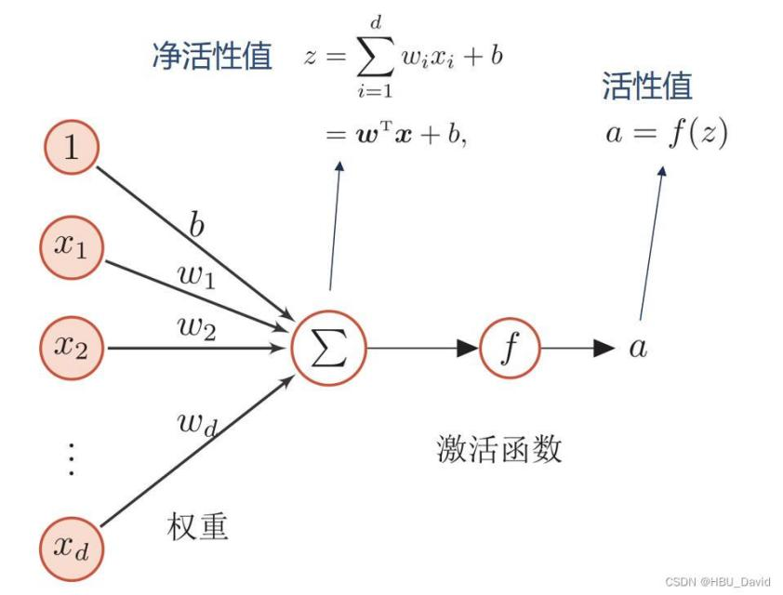

2在飞桨中，可以使用nn.Linear（）完成输入张量的上述变换。在pytorch中学习相应函数torch.nn.Linear(features_in, features_out, bias=False)，实现上面的例子，完成代码。总结torch.nn.Linear（）函数的的作用，参数的含义。

3 加权求和与仿射变换之间有什么区别和联系？

线性层算子

##### 二. 激活函数

激活函数通常为非线性函数，可以增强神经网络的表示能力和学习能力。常用的激活函数有S型函数和ReLU函数。

1 Sigmoid 型函数

常用的 Sigmoid 型函数有 Logistic 函数和 Tanh 函数。

（1）使用python实现并可视化“Logistic函数、Tanh函数”

（2）在飞桨中，可以通过调用paddle.nn.functional.sigmoid和paddle.nn.functional.tanh实现对张量的Logistic和Tanh计算。在pytorch中找到相应函数并测试。

2 ReLU型函数

常见的ReLU函数有ReLU和带泄露的ReLU（Leaky ReLU）

（1）使用python实现并可视化可视化“ReLU、带泄露的ReLU的函数”

（2）在飞桨中，可以通过调用paddle.nn.functional.relu和paddle.nn.functional.leaky_relu完成ReLU与带泄露的ReLU的计算。在pytorch中找到相应函数并测试。

.nn.Linear